**Наказ Мінсоцполітики України**

**від 24.05.2017 № 866**

**«Про затвердження форми та опису службового посвідчення інспектора праці»**

Відповідно до постанови Кабінету Міністрів України від 26 квітня 2017 року № 295 «Деякі питання реалізації статті 259 Кодексу законів про працю України та статті 34 Закону України «Про місцеве самоврядування в Україні» та пункту 8 Положення про Міністерство соціальної політики України, затвердженого постановою Кабінету Міністрів України від 17 червня 2015 року № 423 (зі змінами),

**НАКАЗУЮ:**

1. Затвердити Форму та опис службового посвідчення інспектора праці, що додаються.

2. Державній службі України з питань праці забезпечити виготовлення, видачу, зберігання, облік і знищення бланків службових посвідчень інспектора праці в установленому порядку.

3. Департаменту заробітної плати та умов праці (Товстенко О. П.) подати цей наказ в установленому законодавством порядку на державну реєстрацію до Міністерства юстиції України.

4. Цей наказ набирає чинності з дня його офіційного опублікування.

5. Контроль за виконанням цього наказу покласти на першого заступника Міністра Крентовську О. П.

Міністр **А. РЕВА**

***ЗАТВЕРДЖЕНО***  
***Наказ Міністерства соціальної політики України***  
***24 травня 2017 року № 866***

**ФОРМА  
службового посвідчення інспектора праці**

Лицьовий бік



 Внутрішній бік

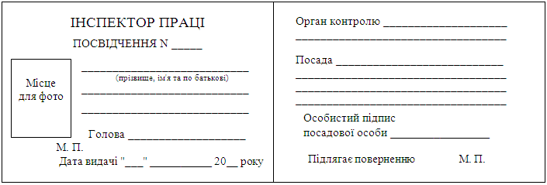

**ОПИС  
службового посвідчення інспектора праці**

Службове посвідчення має вигляд книжки розміром 60 х 90 мм у твердій обкладинці темно-червоного кольору.

Ліва та права внутрішні сторінки службового посвідчення виготовлені із захищеного паперу з фоновою сіткою червоного кольору.

На лицьовому боці службового посвідчення розміщено виконані тисненням фольгою золотого кольору зображення та написи:

у верхній частині посередині - зображення малого Державного Герба України;

нижче під зображенням малого Державного Герба України посередині - одним рядком слова «ІНСПЕКТОР ПРАЦІ».

На внутрішньому боці зліва розміщено текст:

|  |  |
| --- | --- |
| «ІНСПЕКТОР ПРАЦІ  ПОСВІДЧЕННЯ № _____ | |
| |  | | --- | | Місце для фото | | _________________________________________     (прізвище, ім'я та по батькові) _________________________________________ _________________________________________       Голова ___________________ |
| М. П.          Дата видачі «___» ____________ 20__ року». | |

Фотокартка скріплюється гербовою печаткою Держпраці.

На внутрішньому боці справа розміщено текст:

|  |
| --- |
| «Орган контролю __________________________________________ _________________________________________________________  Посада __________________________________________________ _________________________________________________________ _________________________________________________________ _________________________________________________________  Особистий підпис посадової особи _______________  Підлягає поверненню                     М. П.». |

Директор Департаменту заробітної плати та умов праці **О. ТОВСТЕНКО**